**Nazwa Projektu:**

Wyrachowana Betty

**Wykonawcy projektu:**

- Artur Krepski

- Robert Górski

- Piotr Zieliński

- Wojciech Łosowski

**Zakres Projektu:**

Program służy do wykonywania obliczeń matematycznych, w oparciu wyłącznie o komendy głosowe użytkownika. System ten przeprowadza działania matematyczne objęte zakresem pracy typowego kalkulatora kieszonkowego z wyświetlaczem 8-mio cyfrowym: dodawanie, odejmowanie, mnożenie, dzielenie, pierwiastkowanie stopnia drugiego. Dane do obliczeń podawane są w postaci komend głosowych przez użytkownika. Wynik dokonanych obliczeń, zostaje przekazany użytkkownikowi rónież w formie głosowej.

Program do poprawnego działania wymaga stałego dostępu do internetu.

**Logo projektu:**



**Technologie użyte w projekcie:**

Program zostanie napisany w języku **Python 3+**, ze względu na duży zbiór bibliotek, które są dostępne jako oprogramowanie open source i łatwe w implementacji. oraz na dotychczasową modę programowania w tym języku  (ale pięknie napisane xD)

użyte komponenty oprogramowania:

* SpeechRecognition 3.8.1
* pyAudio
* Google - speech  API
* Pysttx3
* Tkinter

**Założenia funkcjonalne programu:**

1. Program po uruchomieniu, oczekuje na podanie komend przez użytkownika, poprzez prowadzone w pętli pobieranie do bufora 20 ms długości nagrań  sygnałów akustycznych, dokonywanych przez zewnętrzny mikrofon. Mikrofon obsługiwany jest przez aplikację pyAudio. Pobrany sygnał jest analizowany na obecność wzrostu amplitudy, świadczącej o rozpoczęciu podawania komendy, czyli wyznaczeniu tzw onset-u. Niewykrycie onset-u powoduje opróżnienie bufora i wejście programu ponownie do pętli wyznaczania onset-u.
2. Przerwanie pętli wskutek oznaczenia onset-u, rozpoczyna fazę przechwycenia komendy. Od momentu oznaczonego , jako onset, pobrany za pośrednictwem mikrofonu sygnał jest przekazywany poprzez aplikację google - speech API do serwera obliczeniowego Google, w celu wyizolowania słowa kluczowego, “stop”, kończącego podawanie komendy przez użytkownika. Niewykrycie słowa kończącego komendę w ciągu 15s, lub przerwa pomiędzy wypowiadanymi słowami powyżej 3s, powoduje powrót programu do pracy w pętli wyznaczania onsetu.
3. Pobranie słowa kończącego komendę, jest momentem rozpoczęcia konwersji komendy głosowej na symbole kodu ASCII, przez serwer google - speech API. Rozpoznana sekwencja znaków jest pobierana przez program Wyrachowana Betty i poddana analizie w kierunku obecności sekwencji znaków w porządku: liczba, typ działania matematycznego, liczba.
4. Brak takiej sekwencji, powoduje powrót programu do pracy w pętli wyznaczania onsetu.
5. Wraz z momentem oznaczenia wzorcowej sekwencji znaków, program przeprowadza żądane działania matematyczne, a wynik w postaci znaków kodu ASCII poddaje obróbce przez składowe biblioteki Pyttsx3, zamieniające go na sygnał audio, emitowany jako wynik operacji, przez głośnik komputera.

**Schemat systemu:**

Na diagramie poniżej, została przedstawiona ogólna budowa programu, jego komponenty i zależności

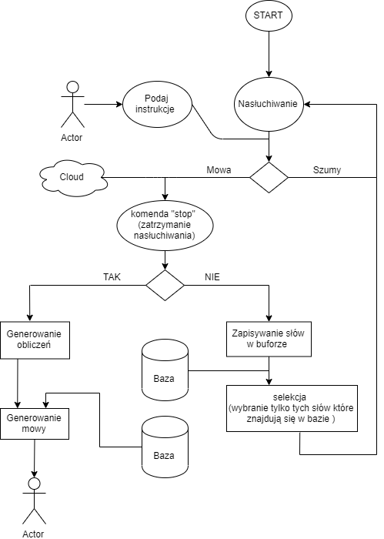

**Interface aplikacji:**

W programie przewidziano minimalny panel sterowania z poziomu użytkownika, posiadający jedynie podstawowe opcje pracy (Start, Zakończ), oraz ustawień (wielkość okna programu, opcja pracy w tle). Wynika to z podstawowego założenia funkcjonalnego aplikacji, bazującego na sterowaniu pracą programu poprzez wydawanie komend głosowych.

|  |  |  |
| --- | --- | --- |
| **Biblioteka** | **Synteza / przechwytywanie** | **System operacyjny** |
| pyttsx3 | synteza | windows / linux |
| speechSDK | synteza / przechwytywanie | windows / linux |
| RTAudio | Realtime audio i/o C++ classes.  RtAudio provides a common API (Application Programming Interface) for realtime audio input/output across Linux, Macintosh OS X (CoreAudio), and Windows (DirectSound and ASIO) operating systems. | linux/windows |
| PortAudio | It lets you write simple audio programs in 'C' or C++ that will compile and run on many platforms |  |
| Uberi | przechwytywanie |  |
| pyAudio analysis | pyAudioAnalysis can be used to extract audio features, train and apply audio classifiers, segment an audio stream |  |
| Speech Recognition | wykorzystuje google do rozpoznawania mowy - konieczny internet - wszystko zlecane do chmury |  |
| Keras - sieci neuronowe |  |  |
| Wavein |  |  |
| Tkinter | GUI (okienkowe) - nie za trudne | windows/linux |

|  |  |  |
| --- | --- | --- |
| pyAudio | Bindings for PortAudio v19, the cross-platform audio input/output stream library. napisane w C  With PyAudio, you can easily use Python to play and record audio streams on a variety of platforms |  |
|  |  |  |

No właśnie jak zacząłem czytać o tym sphinxie to chyba nie jesteśmy w stanie napisać programu który by ogarniał sam tą mowę. A jak mamy go jeszcze samego uczyć to już jest jakaś tragedia. Chyba że to tak opisane po prostu jest bo w kod się nie zagłębiałem

Prace magisterskie na ten temat znalazłem xD

Nie wiem, dodatkowy przedmiot na wypełnienie dziury a może się okazać że to niezłe g….

Piotr

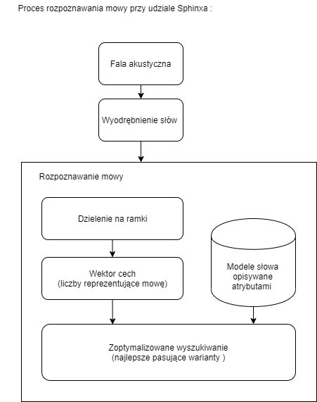

Przechwytywanie i Speech to text - offline

Zastosowana technologia:

Synteza off-line

Biblioteka Text-to-speech **pyttsx3**, python wersja 3+

*Istnieje także starsza wersja biblioteki dla python2*

- zawiera język polski

- czyta poprawnie liczby, np. 10275 jako sto dwa tysiące siedemdziesiąt pięć

- czytanie znaków specjalnych

* , +

Przecinek jest czytany jako „przecinek” nawet w przypadku liczb takich jak 123,52. Znak + jest czytany jako „plus”

* : - .

Znaki te są w całości pomijane

* / * ^

Odpowiadają one kolejno „slash” „gwiazdka” „zasięg”

W przypadku kiedy synteza następuje po podaniu wyniku występuje tylko znak przecinka. Reszta znaków operacyjnych nie podlega syntezie.

- inicjalizacja

*engine = pyttsx3.init()*

- wybranie głosu polskiego

*voices = engine.getProperty(‘voices’)*

*for voice in voices:*

*if voice.languages[0] == b’\x05pl’:*

*engine.setProperty(‘voice’, voice.id)*

*break*

*b’\x05pl’* jest „numerem” identyfikacyjnym głosu polskiego w bibliotece – w pętli for można dodać komendę „print” wraz z parametrem „voice”. W ten sposób wyświetlimy całą listę głosów wraz z ich parametrami, m.in. ID.

- istnieje możliwość dostosowywania głośności, tempa jak i przerwania czytania. Ostatnie może być szczególnie przydatne w przypadku, gdy podczas czytania wyniku użytkownik zacznie kontynuować interakcję głosową.

- sama funkcja czytania sprowadza się do wpisania w miejsce znaku *X* stringa, który chcemy poddać syntezie:

*engine.say(‘X’)*

- biblioteka posiada dodatkowe funkcjonalności, które także mogą okazać się przydatne. Pełna dokumentacja znajduje się na poniższej stronie:

[*https://pyttsx3.readthedocs.io/en/latest/index.html*](https://pyttsx3.readthedocs.io/en/latest/index.html)

Modele w Sphinx

Zgodnie ze strukturą mowy do dopasowania pasują trzy modele:

* **Model akustyczny** -zawiera właściwości akustyczne
* **Fonetyczny -** słownik zawiera mapowanie od słów
* **Modelu językowy -** służy do ograniczenia wyszukiwania słów. Określa, które słowo może następować po wcześniej rozpoznanych słowach i pomaga znacznie ograniczyć proces dopasowywania, usuwając słowa, które nie są prawdopodobne.

Wykorzystane CMU:

* Sphinx4 - modyfikowany program napisany w Javie
* Sphinxtaint - narzędzie do szkolenia modeli akustycznych